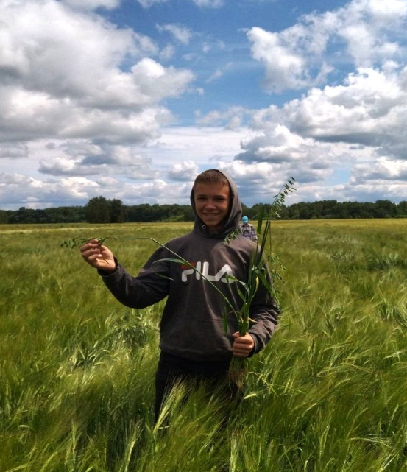

#ПРОВОЖУЛЕТОСПОЛЬЗОЙБЫХОВ

**Немного о себе**

|  |  |
| --- | --- |
|  | **Воропаев Максим, 15 лет** |

|  |  |
| --- | --- |
|  | **ГУО «Средняя школа №3 г. Быхова»** |

|  |  |
| --- | --- |
|  | **Мои интересы: увлекаюсь спортом, футбол, волейбол** |

**Благодарю своего наставника, воспитателя лагеря труда и отдыха «Юность», Васько Яну Владимировну за время, проведенное с пользой, навыки прополки кабачков, различения зерновых культур, возможность заработать свои первые деньги.**

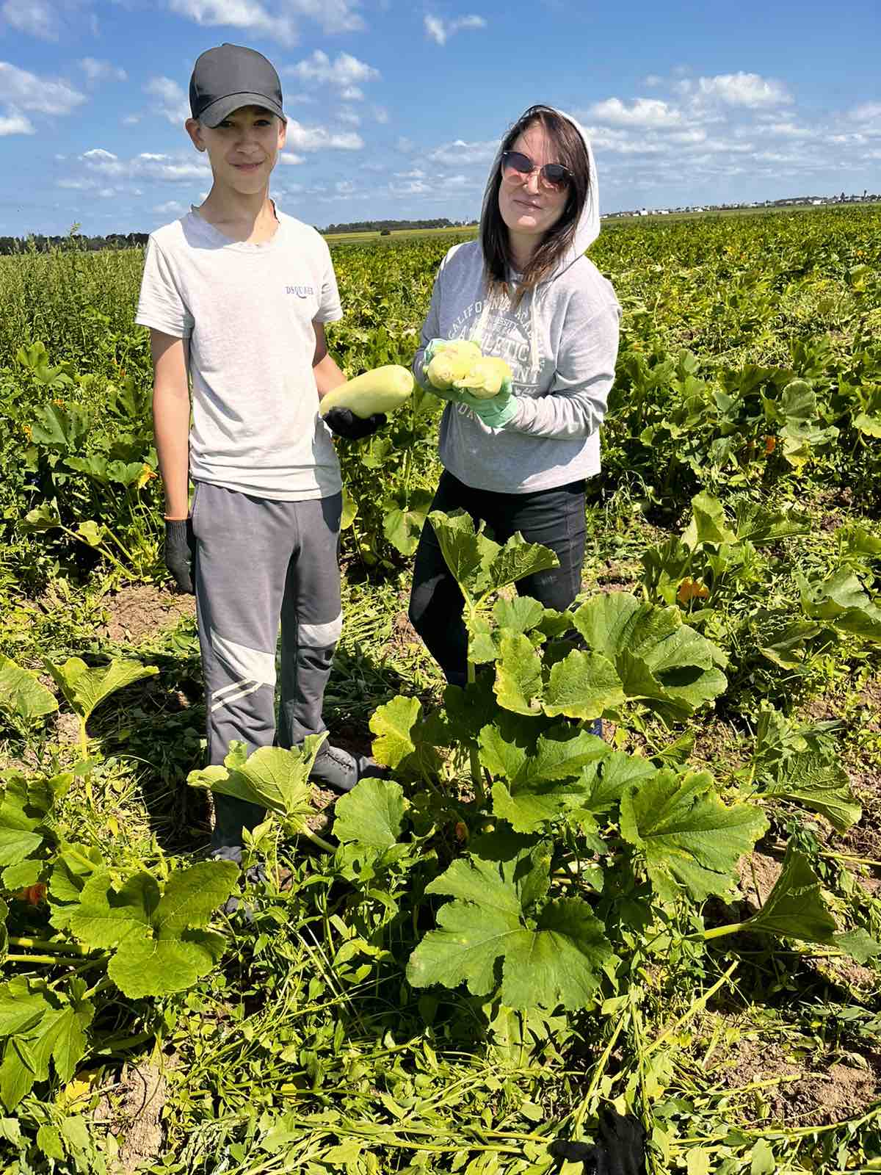

**Я научился этим летом**

|  |  |
| --- | --- |
|  | **Различать зерновые культуры: пшеницу, овес, ячмень** |

|  |  |
| --- | --- |
|  | **Полоть кабачки в поле** |

|  |  |
| --- | --- |
|  | **Работать вместе в команде** |

**И достиг результатов**

|  |  |
| --- | --- |
|  | **Поля очищены от лишних зерновых культур** |

|  |  |
| --- | --- |
|  | **Кабачки пропололи, будет большой урожай** |

|  |  |
| --- | --- |
|  | **Заработал самостоятельно свои первые деньги** |

**Фотографии**

**Очищаем поле от лишних колосков**

**Прополка кабачков требует силы и навыков**

**Пропалываю кабачки со своим наставником**

